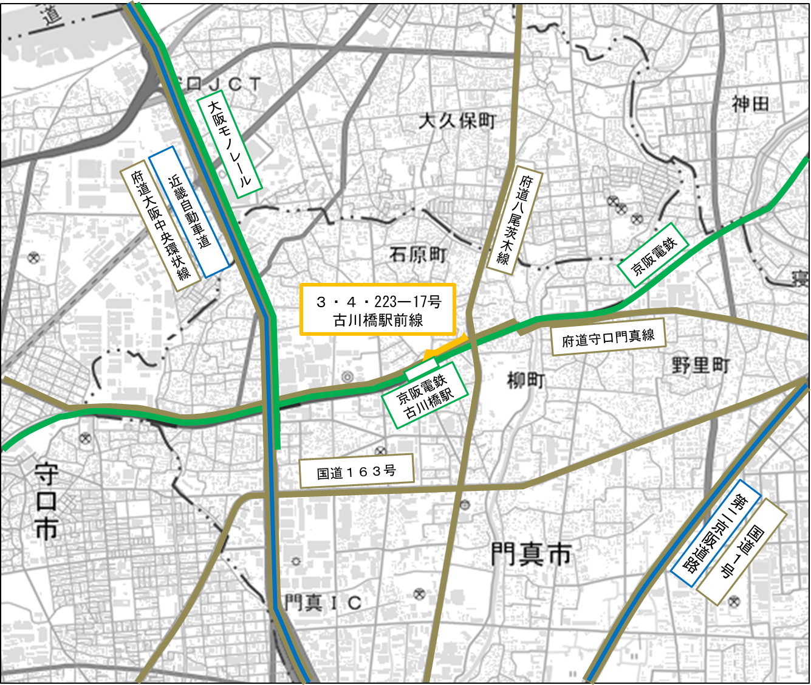

【凡例】

|  |  |
| --- | --- |
| 変更する区域 |  |
| 自動車専用道路 |  |
| 主要な道路 |  |
| 鉄道 |  |

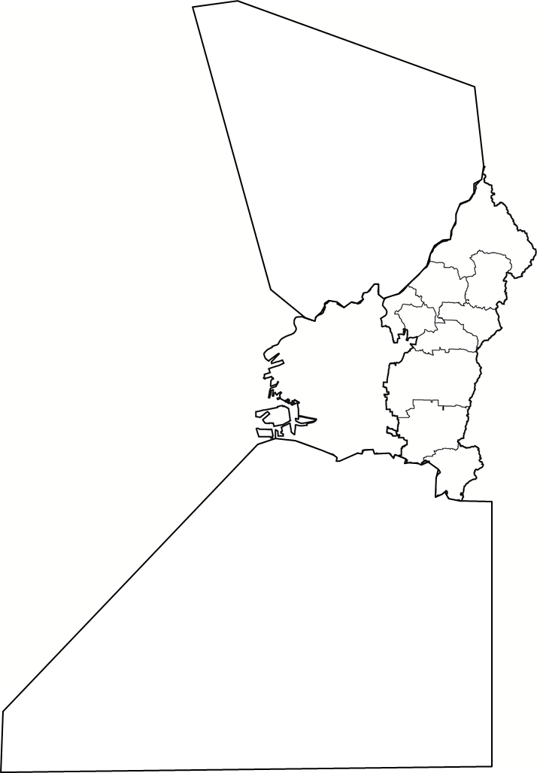

位置図

門真市

東部大阪都市計画区域